Running this application.

1. Pastikan laptop pc sudah terinstall node.js atau buka link di bawah ini untuk install node.js <http://blog.teamtreehouse.com/install-node-js-npm-windows>

2. Extract project yang telah didownload di link ini <https://github.com/Pujiap23/btpn_test>

3. Buka command prompt lalu masuk ke directory project yang telah anda extract.

4. Lalu ketik “npm install” tanpa tanda kutip.

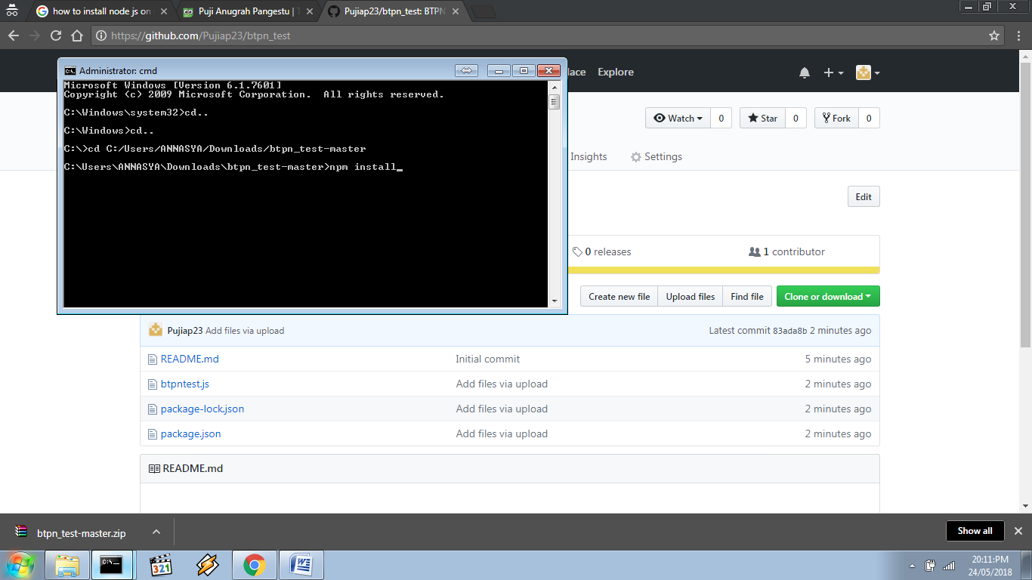

5. Setelah berhasil ketik “node btpntest.js” tanpa tanda kutip.

